Сценарий праздника

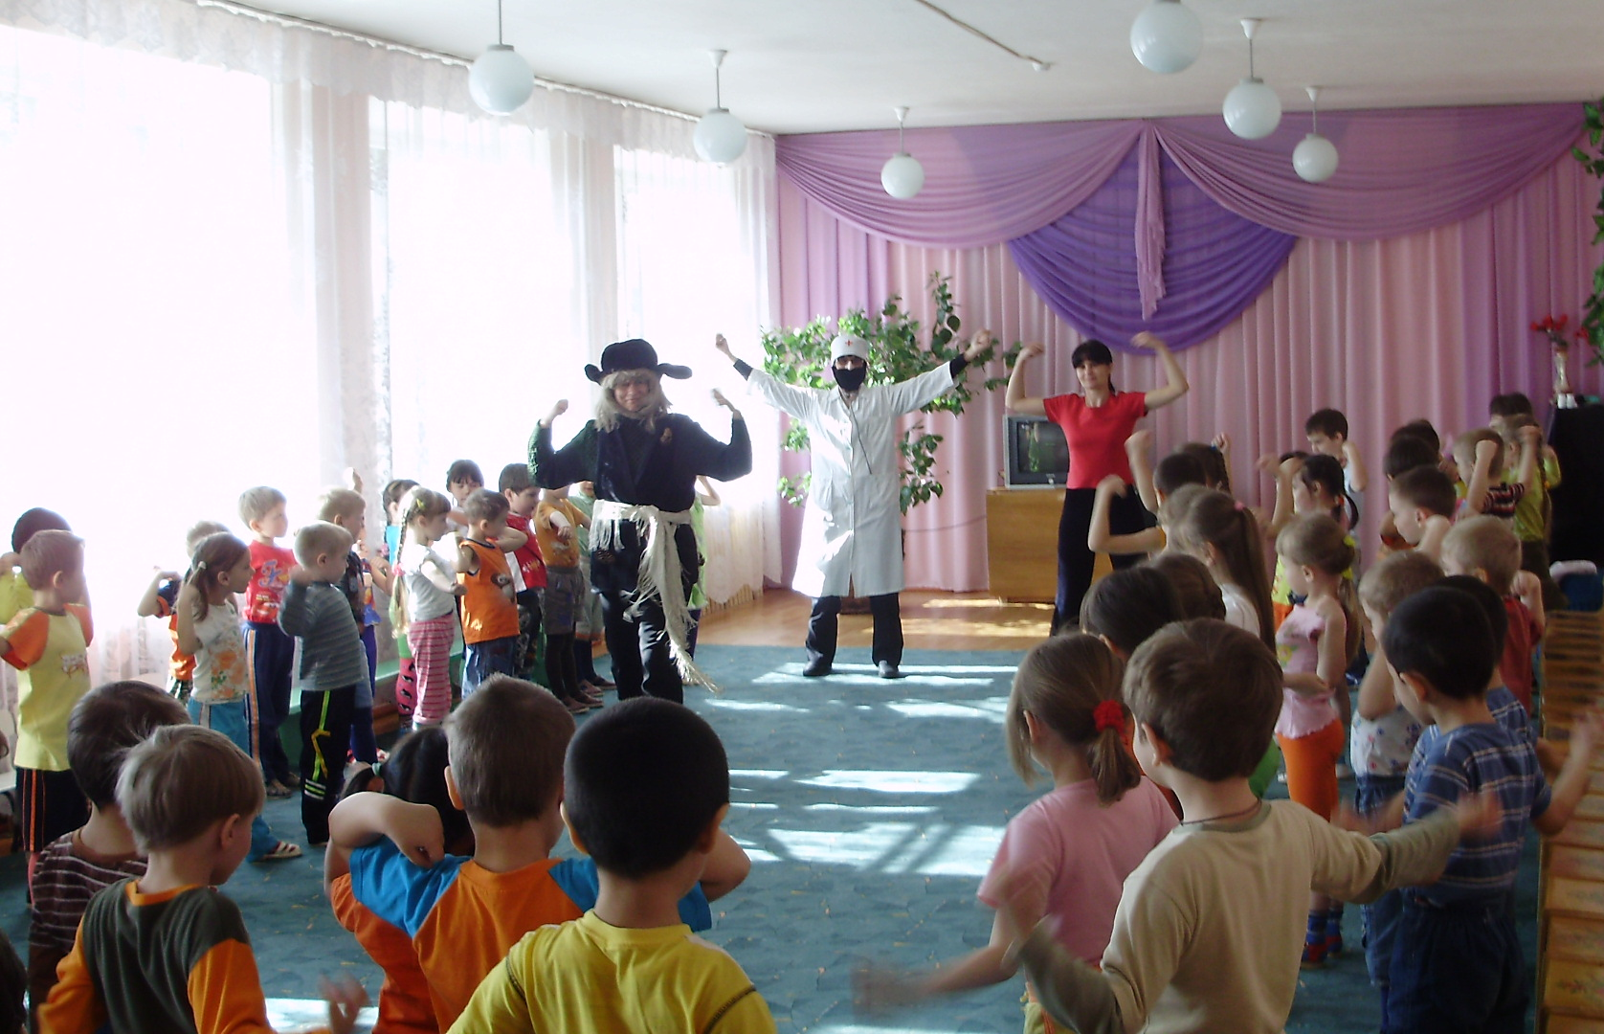

Воспитатель: Андрусенко С.Ю.

Сценарий спортивного праздника «День здоровья» направлен на воспитание интереса к здоровому образу жизни и занятия спортом детей дошкольного возраста.

Цель: Закрепить знания о необходимых культурно-гигиенических навыках, о пользе здорового питания и витаминов. Воспитать интерес к здоровому образу жизни, занятия спортом.

Ведущий: Ребята мы с вами собрались сегодня на день здоровья.
Улыбкой светлой
Дружным парадом
День здоровья начать нам надо.
Давайте дружно крикнем Дню здоровья, Ура! Ура! Ура!
Кто скажет, что значит «Быть здоровым». (ответы детей) Да, вы правы, это значит не болеть, заниматься спортом, закаливаться. А еще не сидеть на месте, чаще двигаться. Давайте подвигаемся, а лучше потанцуем.

Разминка «Банана-мама»

Ведущий: Ребята, а вот и Доктор Айболит.
Айболит: Здравствуйте дети и взрослые!
Я тот самый Айболит, что всех излечит, исцелит,
Но к вам пришел я не за тем,
Чтоб ставить градусники всем
Вани, Юли, Даши, Вовы
Здесь надеюсь все здоровы?
Дети: Здоровы!
Айболит: Зубы чистите всегда?
Дети: Да!
Айболит: А мочалки и вода с вами часто дружат?
Дети: Да!
Айболит: Знать хочу еще ответ: а неряхи есть тут?
Дети: Нет!

Загадки:
Костяная спинка жесткая щетинка
С пастой мятной дружит
Нам успешно служит (Зубная щетка)

Хожу, брожу не по лесам
А по усам и волосам
А зубы у меня длинней
Чем у волков и медведей (Расческа)

Ускользает как живое,
Но не выпущу его я
Дело ясное вполне
Пусть помоет руки мне (Мыло)

Под музыку входит Обжора

Обжора: Я обжора, не могу пошевелиться
Не умею я трудиться
Тяжело мне и стоять
Всегда хочется мне спать
Только кушаю весь день
Много кушать мне не лень.
Айболит: Кушать много вредно
Шоколад и мармелад
Каждому из вас известно
Для организма – это яд
Обжора: Я не есть не могу
Айболит: Не волнуйся помогу! Ребята, а что надоесть, чтобы всегда быть здоровым?
Дети : Витамины!
Айболит: А где находятся витамины?

Ответы детей (овощи, фрукты, молоко, орехи)

Айболит: Молодцы! Вы назвали очень много полезных продуктов.
Ведущий: Видишь обжора, пища, в которой есть витамины называется здоровой! Это значит, что перечисленные продукты не вредят нашему здоровью, а наоборот его укрепляют. А еще мы с вами знаем, что надо заниматься спортом.
Ведущий организует соревнование: по очереди принимают участие дети средней, старшей и подготовительных групп.
- «Передай мяч» (средняя группа) дети бегут с мячом в руках, обегая куб.
- «Мачеха и золушка» (старшая группа) первый высыпает кубики, второй собирает
- «Баба яга в тылу врага» (старшая группа) бег на месте.
- «Сквозь игольное ушко» (подготовительная группа) подбежать к обручу, продеть обруч сквозь себя, вернуться назад.
- «Бюро находок» (подготовительная группа) снять по одному башмаку, сложить в кучу у куба. По очереди каждый участник должен сбегать за своей обувью.
- «Солнышко» (подготовительная группа) дети из ленточек по очереди выкладываю солнышко.
Ведущий: Все команды хорошо играли. Все сразу здоровыми стали.

Дети средней группы поют песенку.
Ведущий: В мире нет рецепта лучше
Будь со спортом не разлучен
Проживешь ты до ста лет!
Вот и весь секрет.
Айболит вручает детям витамины и желает крепкого здоровья.

